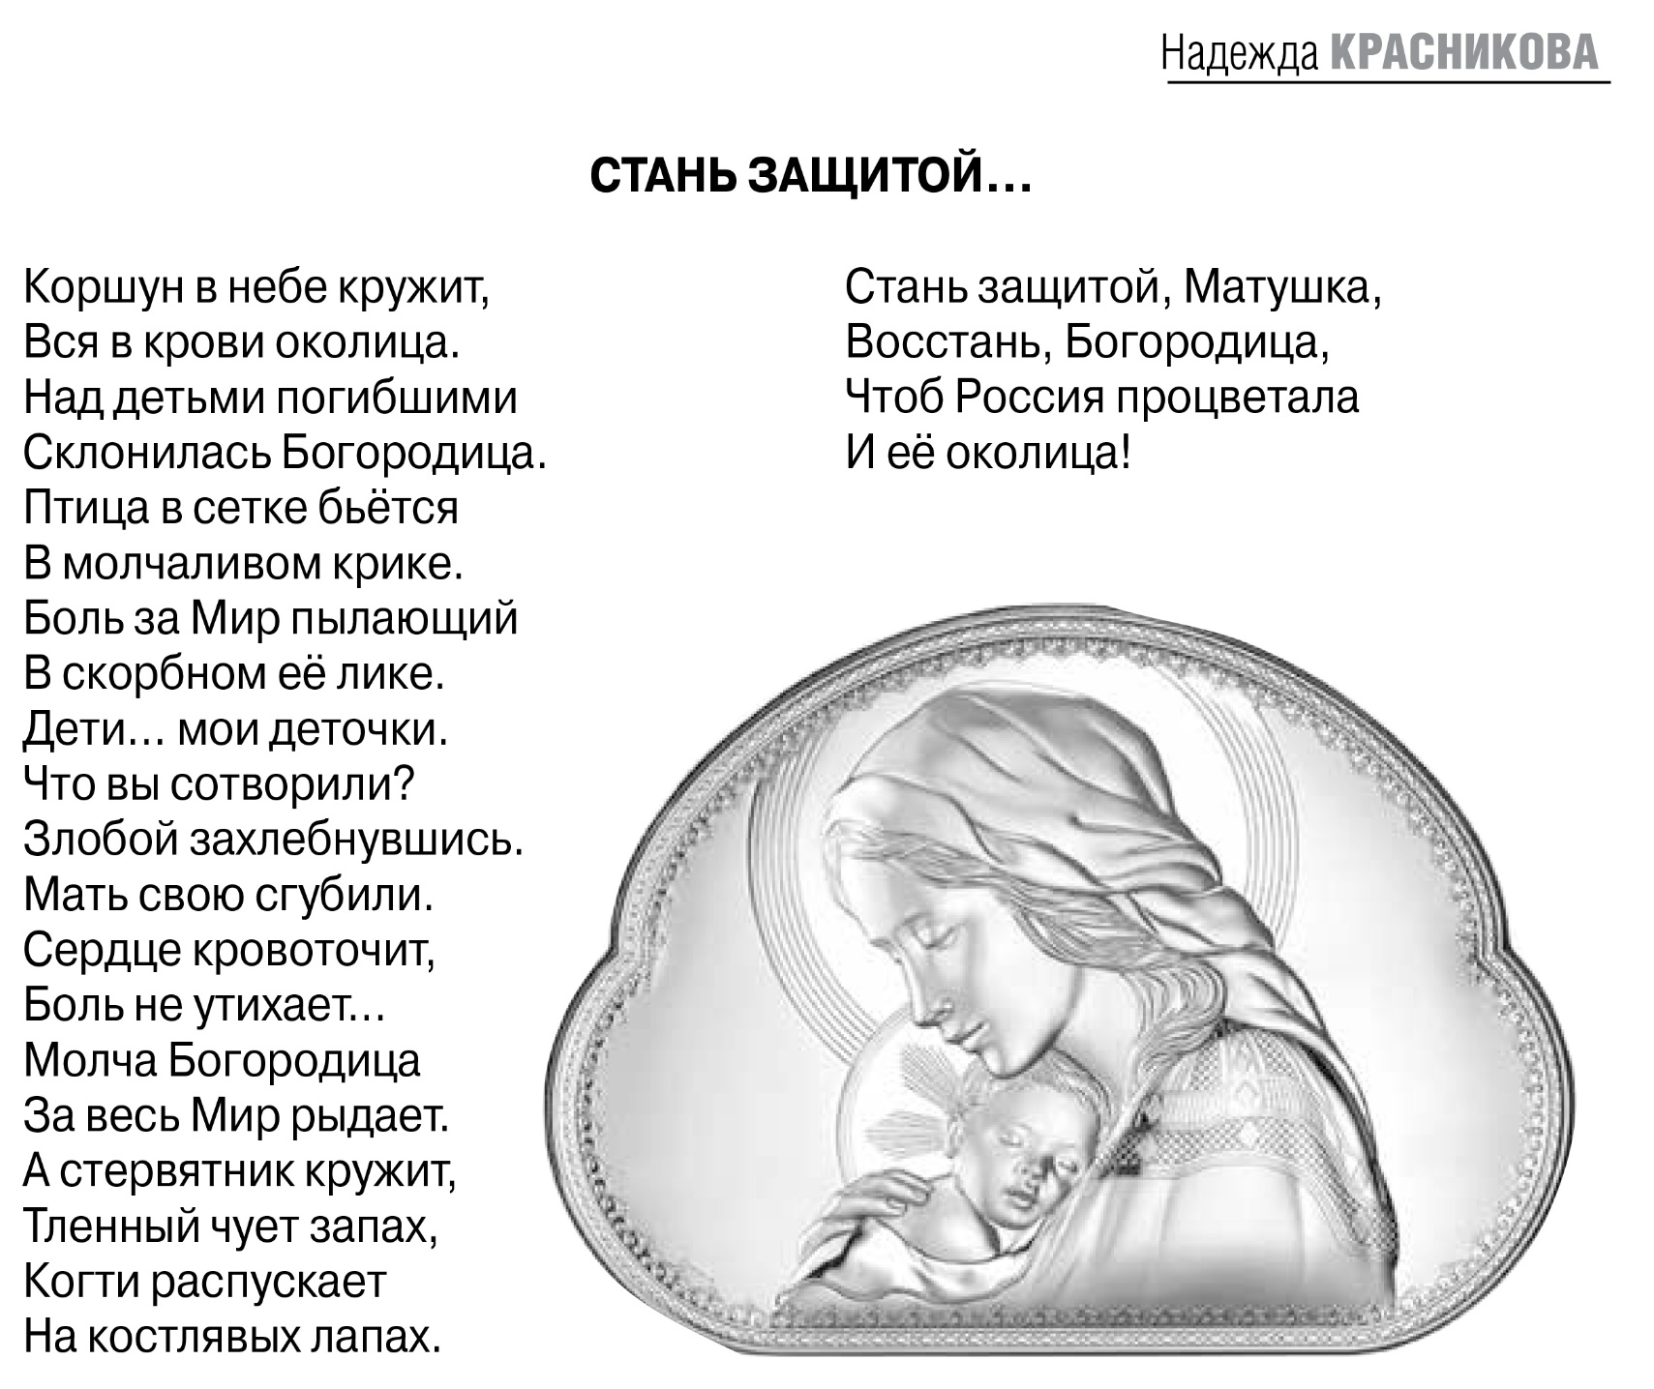
Красникова Н. Стань защитой [Текст] / Н. Красникова / Российская провинция. - 2016. - 7 июля. - С. 17.

